|  |  |  |  |
| --- | --- | --- | --- |
| DOCENTE | JUAN CARLOS VIZCAINO APONTE | | |
| MATERIA | INFORMATICA | | |
| CURSO | QUINTO | FECHA ENTREGA | SEMANA 1 |

Correo: [josemartitecnologia@gmail.com](mailto:josemartitecnologia@gmail.com)

Selecciona uno de los temas expuestos a continuación y realiza una exposición en PowerPoint con **al menos 10 diapositivas** en donde presentes el tema lo más completo posible.

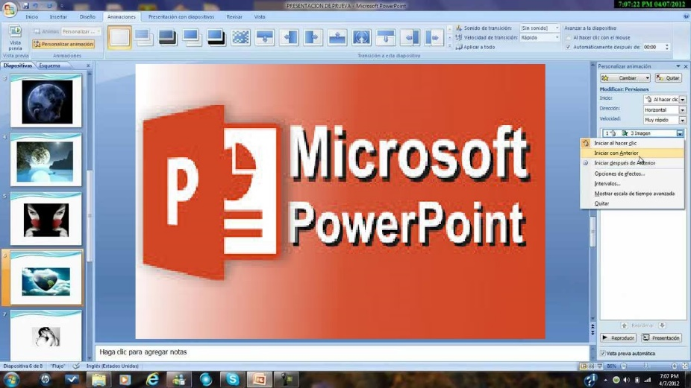

1. Historia del papel higiénico
2. Historia de la bicicleta
3. Historia del inodoro (taza de baño)
4. Tecnología en la edad de piedra
5. Historia del celular
6. Tecnología en la edad de bronce
7. Historia del automóvil
8. Tecnologías del futuro
9. Historia del computador
10. Historia del cine y la televisión
11. Historia y usos de la madera
12. Historia del cepillo de dientes
13. Los inventos más importantes de la historia en Europa